

- آرش زمانه
- یادنامۀ فرزاد کمانگر (جُنگ فرزاد)
- گردآوری و تنظیم: سیامک مؤیدزاده
- تیراژ: 500 نسخه
- چاپ: مرتضوی
- کلن – مرداد 1389- آگوست 2010

تقدیم به دایه سلطنه
مادر هزاران فرزاد

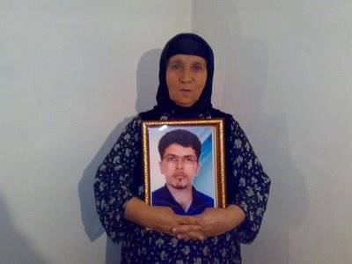

مادر فرزاد کمانگر:

"من خیالم از این راحته که یک گل شقایق دیگه به این سرزمین هدیه شد،

که این گل از خونه من رفته اینبار "
نقل از مصاحبه خانم سرور فاتحی با صدای آمریکا در شبانگاه روز یکشنبه 19 اردیبهشت

